Les crétins punis.
Évelyne Reberg ~ Serge Bloch
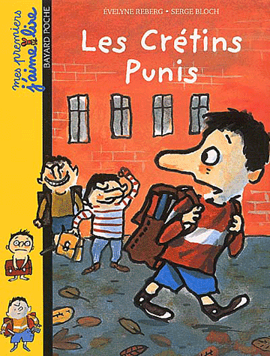

De titel.
De titel van het boekje is: De gestrafte sukkels. Het boekje heeft deze titel omdat er jongens worden gestraft omdat ze een jongen uitlachen en pesten.
De Samenvatting
In dit verhaal zijn Léo, Emma en meneer Logre de hoofdpersonen. Emma is de grote zus van Léo. Léo is een jongen die voor het eerst naar school gaat samen met zijn vriend Jaune en zijn vriendin Julie. Zijn grote zus Emma zit ook al op die school en waarschuwt hem voor de pestkoppen die daar rond lopen. Ook was hij bang dat hij een enge leraar of lerares kreeg. De volgende dag is hij erg bang. Als hij het schoolplein oploopt ziet hij zijn vrienden. Hij loopt naar ze toe en hoort dat iemand hem roept. Hij kijkt achterom en ziet twee jongens staan. Léo en zijn vrienden lopen snel naar binnen. Als ze binnen komen zien ze een mevrouw staan. Léo is opgelucht omdat hij bang was dat het zo’n leraar was uit zijn droom. Als het middag is vraagt hij of hij even naar het toilet mag. Het mag dus loopt hij de snel heen. Als hij het toilet binnen wilt gaan hoort hij gebonk op de deur. Hij loopt er naar toe. Hij doet voorzichtig de deur open en ziet een nogal brede man staan. De man kijkt verbaasd. Hij verteld dat twee jongens uit zijn klas hem hadden opgesloten. Samen lopen ze naar de klas van Léo. De kinderen kijken hem verbaasd aan als ze binnen komen lopen. De man zegt: die jongens worden gestraft! En hij wijst maar de pestkoppen. Als Léo s ’middags thuis komt verteld hij aan haar zus: ik heb die jongens gestraft waar jij het over had!
Mijn mening
Ik vind het wel een leuk boek. Er komen grappige stukjes in voor en het is een tekst die makkelijk te begrijpen is.
Element
Ik vindt het einde het leukste, want hier verteld Léo aan zijn zus dat hij die pestkoppen een lesje heeft geleerd en dan de reactie van zijn zus is erg grappig.

